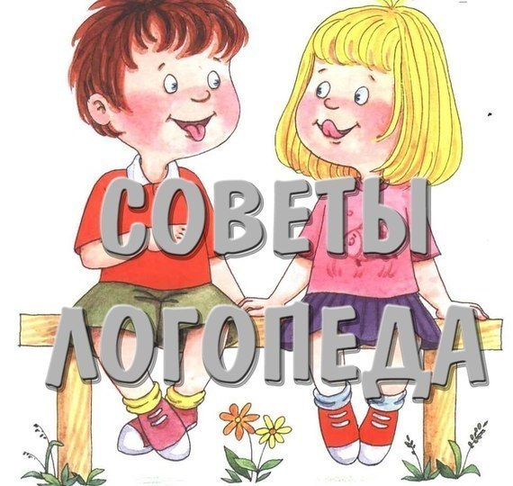
Готовим ребенка к школе

Скоро ваш ребенок выйдет из детского сада. Следующая ступенька в жизни ребенка – школа.
Как правильно подготовить будущего ученика к этому важному событию?
Прежде всего, нужно сформировать знания и речь, которыми он должен овладеть до того, как пойдет в первый класс. Значит, надо заниматься.
Занятия должны быть регулярными. Лучше использовать время после отдыха. Постарайтесь настроить ребенка на занятие, т.е. вызвать желание заниматься.
Обучение лучше всего проводить в игровой форме. По продолжительности заниматься можно 20-30 минут в день, если ребенок посещает детский сад, если не посещает, то можно два раза по 20 минут.
Некоторые занятия можно проводить во время прогулки. Но для формирования новых знаний, требующих внимания, необходима спокойная деловая обстановка, и отсутствие отвлекающих факторов.
Обязательным условием является ситуация успеха. Ни в коем случае не говорите ребенку, что он плохо занимается и ничего не знает.
Наоборот, поощряйте маленькие успехи, и умело дозируйте свою помощь, подсказку. Используйте свою взрослую хитрость и помогайте так, чтобы ребенок не заметил, что ему помогли.
Готовим ребенка к школе Советы логопеда родителям
Обязательно учитывайте индивидуальные особенности вашего ребенка. Например, для одних детей больше внимания надо уделять работе по развитию памяти, для других – внимания, для третьих – речи. Учитывая индивидуальные особенности ребенка, старайтесь помочь ему в том, в чем он затрудняется. Хочу назвать еще одно важное правило.
Не надо требовать от ребенка отвечать на вопросы, на которые он еще не знает ответов.
Очень часто родители пользуются таким способом обучения: «А ну, скажи, какие ты знаешь, например, деревья?», или «Какое это дерево?». Ребенок не может ответить. Он знает, что есть деревья, а как они называются, не знает.
Дальше родители умудряются задать другие подсказывающие вопросы: «Мы с тобой видели это дерево, оно такое большое, крепкое, могучее. Ребенок пытается вспомнить, но …
Как же быть? Научить. «Смотри, это дуб. Это дерево очень крепкое, большое, толстое. Ветки у него толстые, кривые. Называются кряжистые ветки. Смотри, какие у него листочки, только у дуба такие листочки. А плоды называются желуди. Их любят дикие свиньи, да мышки-грызуны. А теперь ты скажи, какое это дерево, и какое оно?» Конечно, ребенок ответит правильно.
А дальше используйте ситуацию и предложите поиграть:
«Один – много»:
Дуб – дубы – дубов. Ствол – стволы – стволов. Ветка – ветки – веток. Лист – листья – листьев.
«Большой – маленький»:
Дуб – дубок, лист – листик, ветка – веточка, и т.д.
- Какой, какая, какое, какие?
Дуб – толстый, крепкий, могучий, кряжистый, высокий, зеленый, и т.д.

- Что делает?
Стоит, шумит, скрипит, растет и т.д.
- Что из дуба можно сделать, если спилить?
Доски, дрова. А еще из зеленых веток вяжут веники для бани. Веник какой — дубовый. Какие будут дрова – дубовые дрова. Доска из дуба – дубовая доска.
Сообщите ребенку, где растут дубы. Да, в лесу, но если в лесу только дубы, такой лес называется «дубрава». Если добавить игровой момент, предложив ребенку представить, что гуляет в таком лесу.
- Куда ты пойдешь гулять? (В дубраву)
- Где ты гуляешь? (В дубраве)
- Чем любуешься? (Дубравой) И т.д.
Если вот так рассказать о дубе, у ребенка, конечно, останутся знания и новые слова. Да и мы, сами того не замечая, помогли своему ребенку развиваться в своем познавательном и речевом развитии. Используя игровую ситуацию, вы не только научили ребенка, как называется дерево, но и дали большую информацию, расширив кругозор, тем самым пополнили запас знаний и слов, обучили грамматическим формам, используя словообразование и словоизменение. Остались еще силы у вас и у ребенка? Заучите стихотворение. Вспомните математику. Предложите посчитать: дубы, желуди, ветки, листья. Один лист, 2, 3, 4 — листа, 5 — листьев. Видите, как изменяются окончания слов. Обязательно обратите внимание ребенка на то, как правильно сказать.
Еще пример: предложите простые задачи: Под дубом выросло (несколько, учитывая возможности ребенка) грибов, а на следующий день еще (несколько ). Сколько всего? Решили.
Не забудьте похвалить ребенка!
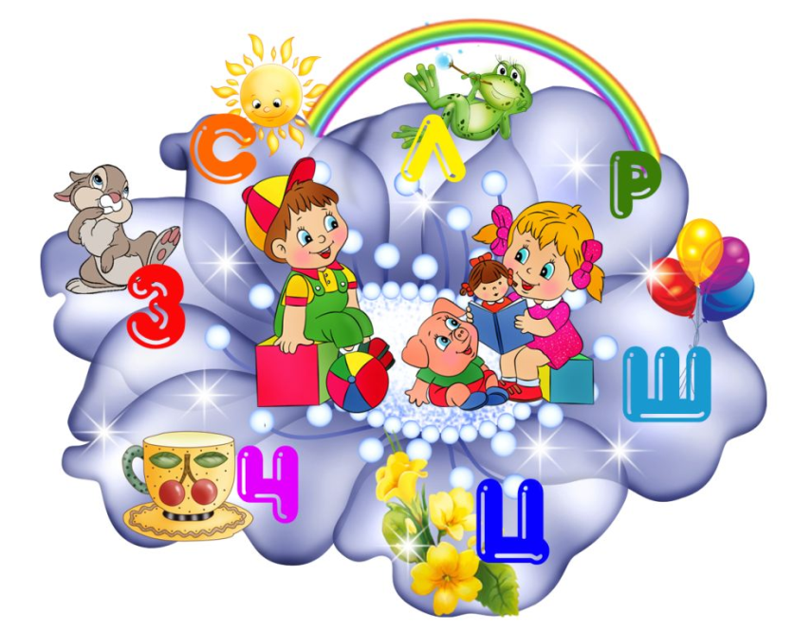
Материал подготовлен воспитателем Смирновой Е.Ю.

